Моё педагогическое кредо
Мой язык – мой мир, моя душа
Учитель – мудрость мира!
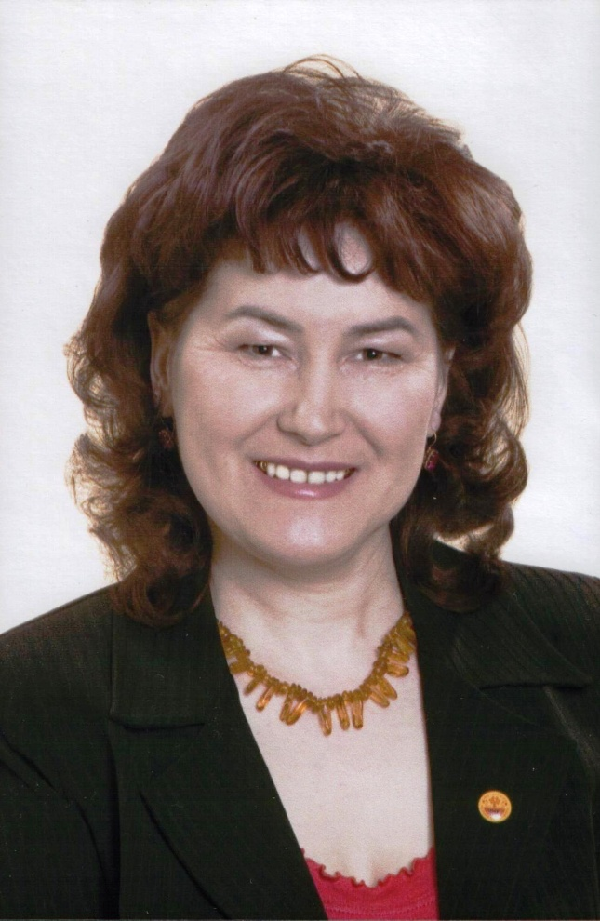
Учителем назвался ты –
И спрос с тебя…
Что сеешь ты по миру?
Учителю дарован дар
Нести по миру знанья…
Учителю дарован дар
Нести любовь благую…
Учителю дарован дар
Вселять в сердца надежду…
Учителю дарован дар.
Дар слова, что в подмогу.
Я, Игнатьева Анисия Павловна – учитель чувашского языка высшей квалификационной категории Муниципального образовательного учреждения «Средняя общеобразовательная школа № 12 г. Чебоксары» Чувашской Республики – Чувашии, заведующая лабораторией «Технологии преподавания чувашского языка» Государственного образовательного учреждения «Чувашский республиканский институт образования», руководитель педагогического сообщества учителей чувашского языка и литературы при Общественной организации «Ассоциация педагогических работников г.Чебоксары «21 век», член президиума Межрегиональной общественной организации «Чувашский национальный конгресс», куратор профильных классов лицея-интерната
им. Г.С.Лебедева, член Всероссийской политической партии «Единая Россия», победитель республиканского конкурса педагогических работников на получение денежного поощрения Президента Чувашской Республики (2007г.), победитель конкурса лучших учителей Российской Федерации (2008), лауреат республиканского конкурса «Учитель года Чувашии – 2008», победитель II Всероссийского конкурса учителей родных языков в номинации «Лучшее эссе».

Я люблю мою Чувашию
Край лесов и берегов.
Я люблю мою Чувашию
Край полей и край лугов.

Я люблю мою Чувашию
Край родной, край родников.
Зародилась песня в сердце.
Льётся звон со всех сторон.
О просторах, о народе
И о быте, хороводе
Я б запела и сама,
Чтоб открылась вся Душа.
Поделиться миром, светом
Я хочу сегодня с вами.
Пусть польётся свет луча
И за горы, за моря.
Самое ценное и удивительное, что сохранили чуваши до наших дней –это язык, песня, вышивка. У чуваш сто тысяч слов, сто тысяч песен, сто тысяч вышивок. «Язык – это культура. Всё хранится в языке, передаётся через язык в родную культуру. Родное чувашское слово – это величайшее духовное сокровище, вселенское чудо из чудес души». ( Г.Н.Волков, академик
Мой язык – чувашский – покорный, мудрый, до боли родной. Чувашский язык подарила мне мать. Родной язык моей матери – чувашский. И первая мною услышанная речь – речь моей матери. Первое мною произнесённое слово – «анне», что в переводе означает «мать». Благословили меня материнским молоком.
О чём я поведу сегодня сказ?
О Родине, где родилась.
О матери моей,
Что кормит нас.
О песне, что ласкает слух.
О быте народа моего.
О «языке» народа,
Чьи корни в сторь уводят
И о Душе, которая поёт.
И птицей просится в полёт.
Язык родной, чувашский! От него начало всех начал для нас. Мать – одна, родной язык – один. Чувашский язык как материнское молоко – в самой глубине моего сердца. Мать дала мне жизнь, язык – к знаниям дорогу. Своим ученикам я внушаю, что самая лёгкая ноша – это знания, приобретённые трудом. Меня выручают пословицы моего народа, такие как «П.лни =ёкёр ыйтмасть» - «Знания и умения хлеба не просят», «Нумай п.лни канс.рлемест» - «Много знаний не мешает», «П.лнине йётса =\рес =ук» - «Знания не тяжесть, их не носить за спиной». Но в то же время я подчёркиваю, легки только те знания, которые уже усвоены. Снова выручает пословица, на этот раз, сказанное в детстве моей матерью: «П.лесси йывёр: п.лсен =ёмёл» - «Познать трудно – познанное легко». Мать – святыня, материнский язык – святой язык.
И вот пришла я на урок.
Быть может, я сегодня строг.
Но речь веду я о родном
О слове, языке родном.
Раскрыть все тайны бытия
И смысла жития.
Чувашский язык является одним из древнейших тюркских языков. Язык чувашей относится к болгарской подгруппе тюркской группы алтайской семьи языков. Чуваши с древних времён имели письменность. Обиходная, упрощённая графика её называлась «карт» ( «зарубка», «рубец») и использовалась широко. Графика карт близка к древней руне («тайна») и клинописи. Язык является транслятором, хранителем культуры народа.
О моём народе весть
Поведу сегодня я.
О родном, о близком
Хочу я поделиться.
Хочу открыть все тайны
Чувашии родной,
И донести до ближнего
Свою любовь к земле.
Мой язык – язык вышивки. Орнаментация чувашской вышивки уходит корнями в глубокую древность и до сих пор хранит следы тех времён, когда люди одухотворяли природу, космос и помещали на своей одежде символические изображения солнца, гор, земли, воды, огня, древа жизни, фигуры счастья, силы, плодородия и верили, что узоры хранят благополучие их носителей. Неразгаданной тайной остаётся чувашский орнамент. Есть узоры и фигуры, которые читаются. Среди монументально строгих узоров их нелегко угадать. Чаще всего письменные узоры встречаются на подарках-платках, на подолах и рукавах рубашек, на полотенцах и занавесках, сумках, колпаках и шапочках. Чаще всего это узоры-руны, узоры-тайны. Я помогаю детям разгадывать эти тайны.
Песни, наряду с вышивками, были самым эффективным средством привития детям любви к прекрасному. Я с раннего детства слышала песни: пела мать, укачивая меня; пела сестра, убирая избу; пела бабушка, сидя за прялкой, тихо напевал «.н.рлен.» отец за работой. И я со своими учениками на уроках чувашского языка пою народные песни. Моим ученикам очень нравится, когда я беру в руки баян. Язык моего народа ученики мои осваивают в органичном единстве с народной песней, где слово и мелодия рождаются одномоментно и живут неразрывно со сказкой и легендой, в которых понятия, названия, имена звучат на чувашском языке, и язык чувашский на уроке начинает звучать как музыка.
Чувашская народная музыка – одна из главных духовных ценностей в традиционной культуре. Сохраняясь с древних времён в памяти многих поколений в бесписьменном виде, она играет важную роль в обучении и воспитании подрастающего поколения. На моих уроках дети узнают, что в народном представлении музыка не являлась простым развлечением или украшением быта. Общение в форме совместного музицирования (пения) представлялось более высокой ценностью, нежели разговор. В популярной гостевой песне поют: «Юри килт.м эп юрлама: \л.м тата кил.п-ха кала=ма»? («Специально пришёл я попеть, в другой раз приду поговорить»); пением же испытывалась зрелость ума (в песне поётся: «Хушр.= пире ватёсем юрлама – пир.н айван ёссене сёнама» - «Велели нам старшие песню спеть, чтобы наши незрелые умы испытать»).
И.Я.Яковлев в своей книге «Моя жизнь» писал: «В основе чувашских народных песен - всегда поэтическая картина. Мотивы (напевы) их трогательны. Все они – чувашская поэтическая импровизация. В одной из песен говорится, что пока мы, чуваши, радуемся, веселимся, бог, глядя на нас, тоже радуется, радуется поле, лес, звёзды – всё в природе. Даже зарницы, сверкая в небе, тоже радуются, как бы участвуют в нашем веселье. В чувашских песнях нет никогда ничего грязного, циничного, срамного. Народные песни глубоко целомудренны и нравственны». Я стремлюсь воспитать в детях нравственные качества. Цель моей педагогической деятельности – формирование человеческой личности, здоровой, свободной, образованной и высококультурной.
Язык чувашский - это язык Патриарха моего народа – И.Я.Яковлева. И.Я.Яковлева – основоположник чувашского языка. Чуваши родной язык изучали по его учебной книге «Букварь для чуваш», по переводам сказок и рассказов Льва Толстова, К.Д.Ушинского, которые были включены в этот букварь. В заключении каждая сказка и рассказ содержали чувашские пословицы. И.Я.Яковлев в них слышал голос сердца. В пословицах, как он полагал, отражается, как в зеркале, всё мировоззрение родного народа. Раньше многих И.Я.Яковлев усмотрел народную «модель воспитания» и даже результат воспитания – «модель поведения». Первый букварь с русской графикой опубликован в 1871 г.
И.Я.Яковлев оставил нам на родном чувашском языке «Завещание родному чувашскому народу» (г. Симбирск. 4 августа 1921 г.). Не каждый малочисленный народ имеет в своём духовном багаже такую могучую опору национального самосознания. Благословение это адресовано всему народу, и его значение в моей педагогической деятельности огромно. Я адресую это благословение моим ученикам. Во всех частях завещания проходит главная мысль – философия любви:
1) любовь к Богу. «Крепче всего берегите величайшую святыню – веру в Бога. Вера окрыляет силы ума и сердца, дарует внутренний мир».
2) любовь к России. «Чтите и любите великий, добрый и умный русский народ, таящий в себе неисчерпаемые силы ума, сердца и воли. Идите за ним и верьте в него. Любите его и сближайтесь с ним. Верьте в Россию, любите её, и она будет вам матерью».
3) любовь к родному народу. «Любовь народная вознаградит вас за то, что вы не забудете вашего долга перед своими братьями».
4) любовь к родному языку. «Помните, что владеть сердцем народным вы можете, только если не будете чуждаться языка народного. В обращении к родному языку нет измены к русскому делу: служить великому русскому отечеству можно, не забывая родного языка, воспринятого от матерей ваших».
5) любовь к родителям и детям. «Берегите семью: в семье опора народа и государства».
6) любовь к работе. «Верьте силу мирного труда и любите его. Делайте самое маленькое дело терпеливо и с любовью. Счастье и успех придут ко всякому мирно и с любовью выполняемому делу».
7) любовь к истине и справедливости. «Бойтесь путей кривых и обходных: успехи. Достигаемые нечистыми средствами, – успехи непрочные и временные».
Педагогические заповеди И.Я.Яковлева - «Русский язык не вместо родного, а вместе с родным», «Два языка – два ума» - стали народными пословицами. Детей довожу до мысли, что взаимное уважение языков действительно является основой и условием укрепления дружбы между чувашским и русским народами.
Мой язык – мой мир.
Мой мир богат и тонок,
Как лёд прозрачный чист,
Как в детстве чист ребёнок.
И знанья льются в мир мой как река.
Быть полноводной ей судьба велит
И течь, из далека…
Слова дарю в пространство я –
Таков удел и такова стезя.
Мой мир – моя Душа.
Не помним мы уж запах хмеля, лозы обвитый плетень у окна. А я своим усердием покорным через мой чувашский язык вновь увлекаю детей в мир чувашский, где корни наши, деды наши творили-сеяли добро, где наши мамы песни пели, чувашской трелью колыбель качая, культуру края воспевая, народ чувашский, край родной. Моё педагогическое кредо: воплощать забытое нами, возрождать потребность о нём, потребность в родном чувашском языке.
Пользуясь своим языком, я открываю детям мир. Чувашский язык – мудрый язык. Чувашский язык – древний и чистый источник мудрости. Благодаря родному языку мои ученики получают знания, как мы должны проходить свой жизненный путь. Мудрость разумного – знание пути своего.
«Народ, имеющий на своём языке Библию, не исчезнет с лица Земли»,- говорил И.Я.Яковлев своим ученикам. Мы имеем перевод Священного Писания на чувашский язык. Книга Премудрости учит познать мудрость и наставление, усвоить правила благоразумия. Если мы живём в премудрости, то живём в радости!
Родной язык – неисчерпаемый родник.
Язык – есть исповедь народа,
В нём слышится его природа,
Его душа и быт родной…(П.А.Вяземский)
Мой язык – моя душа.
Моя Душа, как пава величава.
И света много в ней и радости полно.
Пройти уроки жизни готова беспристрастно.
И, обучаясь на Земле, пройдя свой путь,
Ей многое под силу.
Ведь солнца луч мне в помощь.
Родное слово – душа народа. Лишение ребёнка родного языка равносильно зверскому убийству его души. Ребёнок без материнского языка – лишь наполовину, лишь телесно, твой, духовно он твоим уже едва ли станет. К тому ещё общеизвестно: «Анне сёмах. – турё сёмах.» – «Слово матери – слово божье». В душе человека красота, богатство, мудрость родного языка коренится глубже всех прочих. Удивительно: в моём языке отсутствуют слова-ругательства. Свой язык я называю не только богатым и красивым, но и добрым. Поразительная уникальность чувашского языка ещё и в том, что в нём и неопределённая форма глагола может иметь ласкательную форму ( пурёнмашкён»). «Ни в каком из языков мира этот феномен нами не был обнаружен». (И.Я.Яковлев, чувашский просветитель). Чувашская этнопедагогика)? Удивительное и в том, что глагол, означающий злые действия, не может иметь ласкательной формы.
«В чувашских представлениях семь ступеней, семь стадий любви. К сожалению, перевести на русский язык почти невозможно: ку= хывни: кил.штерни: кёмёллани: туслашни: юратни: савни: п.рлешни; семь уровней любви% паллашу: т.лпулу: саламлу: кала=у: сёмах татни: юрату: саву»? (Г?Н?Волков? Чувашская этнопедагогика)?
И каждый час, и каждую минуту
О чьих-то судьбах вечная забота.
Кусочек сердца отдавать кому-то –
Такая вот моя работа.
На каждом своём уроке я напоминаю, что народы всегда берегли родной язык. Чувашами считалось, что отказ от материнского языка естественно может повлечь за собой отказ как от матери-родительницы, так и матери – Родины.
Моя душа, как зёрнышко. Моя мечта, как солнышко, как почва благодатная, такая милая, добру, любви поддатная. Мечта моей души – через любовь и через материнский язык донести до поколенья юного язык родной – чувашский, учить детей быть добрыми, отзывчивыми, учить людей свой край любить и возродить духовно мой край чувашский. Не умом, а сердцем я твёрдо верю: росток тот породит цветок. Цветок даст плод, а плод есть семя. А в землю семя упадёт – и прорастёт, и снова зацветёт. Я знаю: мой труд мгновенно он не принесёт плоды. Я подожду, и время всё решит – и час наступит, он вновь восхвалит мой язык родной. И будет благодать моей стране и всему миру на земле.
Легко я живу,
Работу люблю.
Детей обожаю,
Уроки даю.
Любить родной край,
Любить свою речь,
Мать боготворить, Отцу служить,
Человеком быть.
Язык просвещает человека и освещает наш путь.
Язык – это дух, национальное богатство народа.
Я верю, и люблю, и знаю, – что мир творим мы сами.
И всё, что в жизни мы творим,
Сполна получат наши дети.
А жизнь прекрасна, спору нет,
Закат, рассвет, Плеяды звёзд на небе,
Сиянье дорогих, любимых глаз
И чудо – наши дети.
Моё наставление моим ученикам:
Если «чувашский язык» тебе в радость – он твой.
Хоть говори на нём, хоть пой.
Мысли слагай на нём в радости ты.
Коль наведёшь языком те мосты,
Что увеличат и братство, и дружбу,
И сослужат прекрасную службу,
Возвысив культуру, народ и дела,
Вырастив в Душах зачатки добра.
Мил твой язык – и война прекратится,
Коли пойдёшь ты и будешь мириться.
Слово – не меч,
Слово – радость и лекарь.
Славное слово – энергия века.
Слово – спасение для человека.
Слово – цветок, расцветающий в мае.
Будьте внимательнее, дети, слова выбирая!
Ну а «чувашский язык» – это кладезь, учите,
В радость владейте и радость несите!
Поклон тебе, родной чувашский язык, души чистейший лучик!

